Реліз оновлень реєстру хворих на туберкульоз від 23.11.2018

Цілі
- забезпечити можливість відображення препаратів у Звіті по області, які отримані від БФ "Лікарі без кордонів";
- у «Звіт по області» для всіх препаратів після назви ПТП додати дозу препарату;
- внести у перелік ПТП нові лікарські засоби: Бедаквілін 100 мг таб., Деламанід 50 мг таб., Піразинамід 400 мг таб. та додати дані препарати до «Звіт по області» ;
- забезпечти засоби обміну даними по лікуванню ТБ з Лабораторним модулем.

Зміни у програмному забезпеченні

Додано до фільтру Джерело фінансування препаратів - БФ "Лікарі без кордонів - Бельгія"
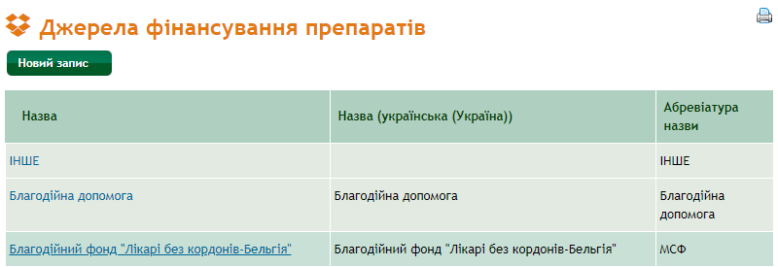
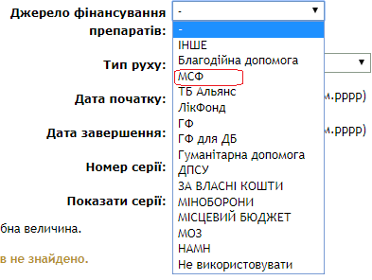
У «Звіт по області» для всіх препаратів після назви ПТП додано дозу препарату
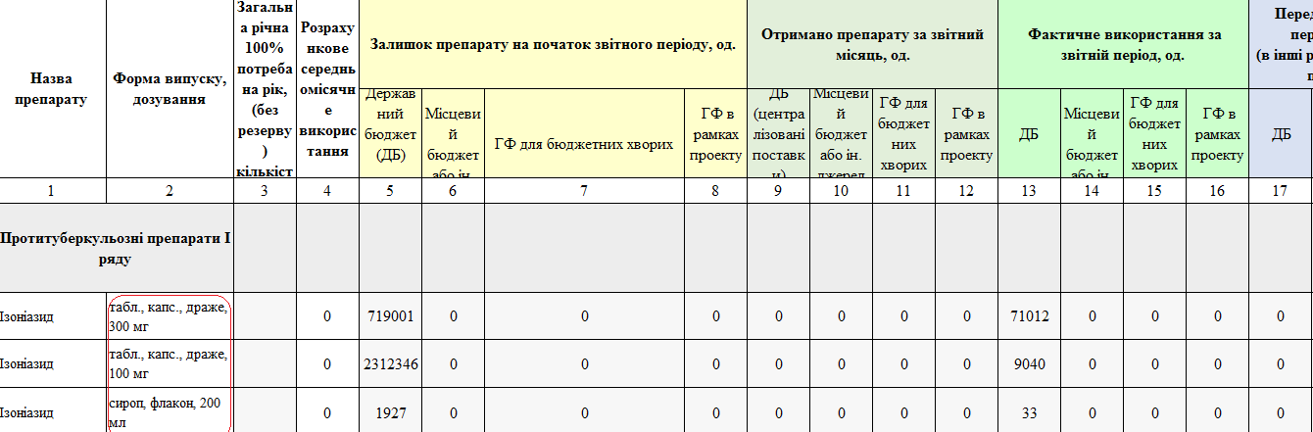
Внесено у перелік ПТП нові лікарські засоби: Бедаквілін 100 мг таб., Деламанід 50 мг таб., Піразинамід 400 мг таб. та додані дані препарати до «Звіт по області».
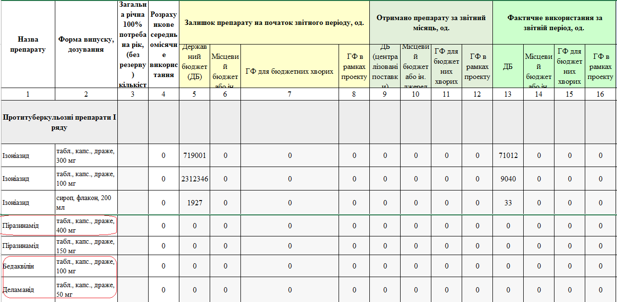
До форми результату дослідження "Мікроскопія" додано наступні поля:
- дата доставки - вибір з календаря;
- біоматеріал - вибір з випадаючого списку. Значення для випадаючого списку : Бронхо-алвеолярний лаваж, Мокротиння;
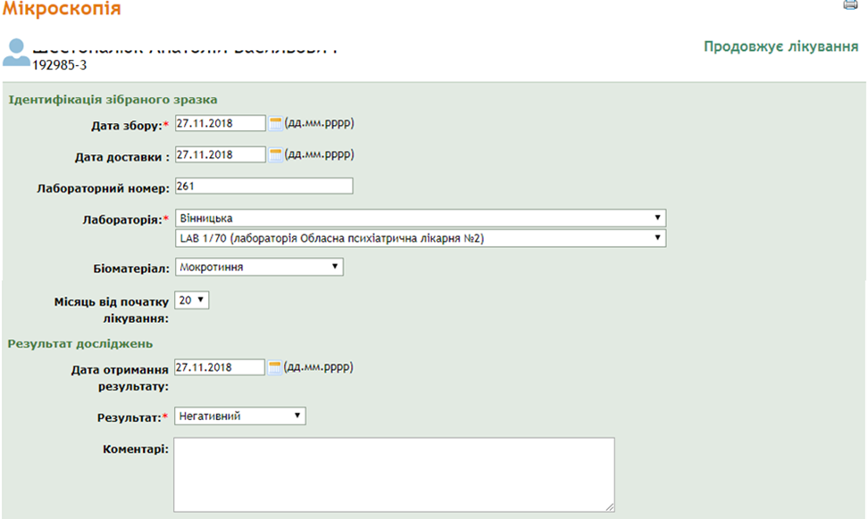
До форми результату дослідження "Культурні дослідження" додано наступні поля:
- дата доставки - вибір з календаря;
- біоматеріал - вибір з випадаючого списку. Значення для випадаючого списку : Бронхо-алвеолярний лаваж, Мокротиння;
- результат ідентифікації - вибір з випадаючого списку. Значення для випадаючого списку : МБТ, НБТ.
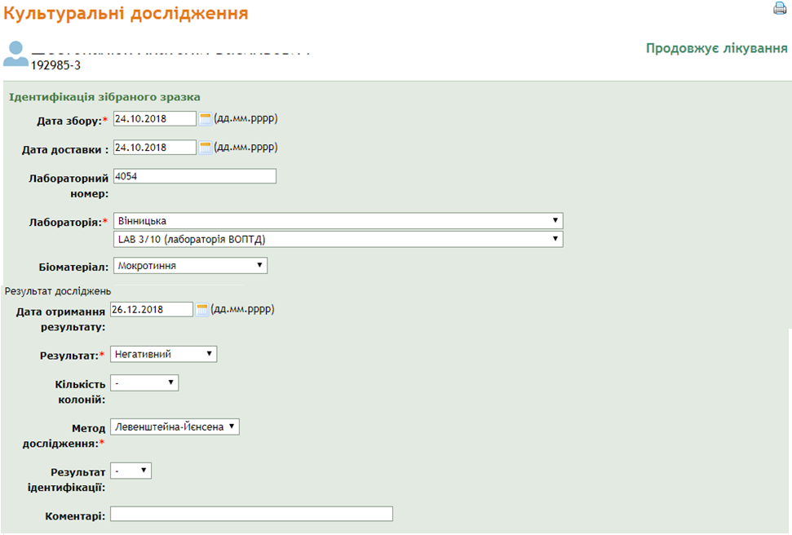
До форми результату дослідження "Стійкість до…" додано наступні поля:
- дата доставки - вибір з календаря;
- біоматеріал - вибір з випадаючого списку. Значення для випадаючого списку : Бронхо-алвеолярний лаваж, Мокротиння.
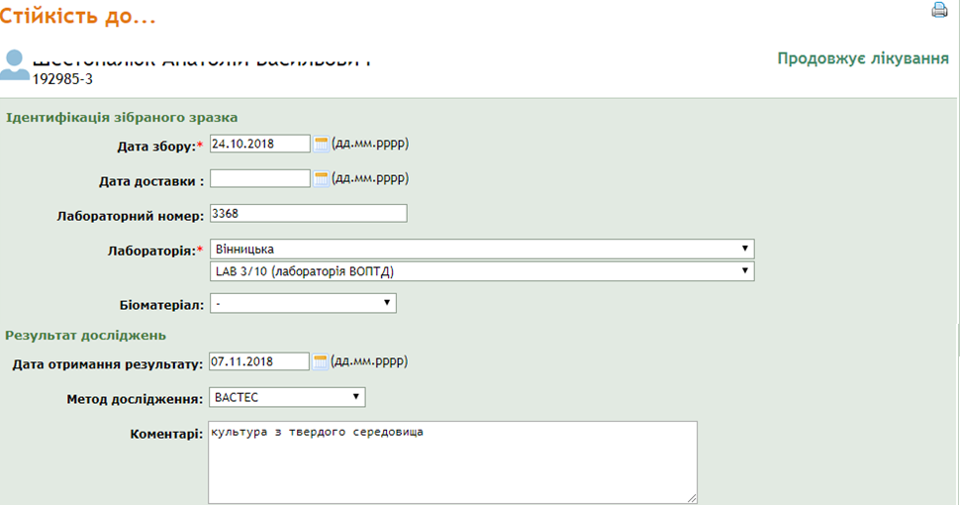
До форми результату дослідження " Молекулярно-генетичні дослідження" додано наступні поля:
- дата доставки - вибір з календаря;
- біоматеріал - вибір з випадаючого списку. Значення для випадаючого списку : Бронхо-алвеолярний лаваж, Мокротиння.

